ข้อปฏิบัติสำหรับผู้ยื่นสมัครเพื่อบรรจุและแต่งตั้งบุคคลเข้ารับราชการ

หลักฐานที่ต้องยื่นวันสมัคร และ เรียงเอกสารตามลำดับ ดังนี้
1. ใบสมัคร พร้อมติดรูปถ่ายหน้าตรงไม่สวมแว่นตาดำและไม่สวมหมวก ถ่ายครั้งเดียวกันมาแล้วไม่เกิน 6 เดือน (นับถึงวันปิดรับสมัคร) ขนาด 1 นิ้ว ติดในบัตรประจำตัวผู้สมัครที่แนบมากับใบสมัคร 2 รูป และใบสมัคร 1 รูป
2. สำเนาปริญญาบัตรหรือสำเนาประกาศนียบัตรหรือหนังสือรับรองฉบับสถานศึกษาอนุมัติอย่างใดอย่างหนึ่ง และระเบียนแสดงผลการเรียน ที่แสดงว่าเป็นผู้มีวุฒิการศึกษาตรงกับคุณสมบัติเฉพาะตำแหน่งที่ประกาศรับสมัคร จำนวนอย่างละ 1 ฉบับ โดยต้องสำเร็จการศึกษาและได้รับอนุมัติจากผู้มีอำนาจอนุมัติภายในวันที่ปิดรับสมัคร
3. สำเนาใบอนุญาตเป็นผู้ประกอบวิชาชีพฯหรือสำเนาใบประกอบโรคศิลปะฯ (ตามที่ระบุไว้ในคุณสมบัติเฉพาะ
สำหรับตำแหน่ง) จำนวน 1 ฉบับ
4. สำเนาบัตรประชาชน จำนวน 1 ฉบับ
5. สำเนาทะเบียนบ้านจำนวน 1 ฉบับ
6. สำเนาหลักฐานอื่นๆ เช่นใบสำคัญการสมรส ใบเปลี่ยนชื่อตัว ชื่อสกุล (ในกรณีที่ชื่อตัว – ชื่อสกุล ในหลักฐานการสมัครไม่ตรงกัน) จำนวนอย่างละ 1 ฉบับ
*** ทั้งนี้ ในสำเนาเอกสารทุกฉบับให้ผู้สมัครเขียนคำรับรองว่า “สำเนาถูกต้อง” ลงชื่อทุกหน้าของสำเนาเอกสาร
*** หากเอกสารในการรับสมัครไม่ครบถ้วนจะไม่รับสมัครไม่ว่ากรณีใดๆทั้งสิ้น

ผู้สมัครเข้ารับการคัดเลือก จะต้องรับผิดชอบในการตรวจสอบและรับรองตนเองว่าเป็นผู้มีคุณสมบัติทั่วไป และคุณสมบัติเฉพาะสำหรับตำแหน่ง ตรงตามประกาศรับสมัครจริง และจะต้องกรอกรายละเอียดต่างๆ ในใบสมัครพร้อมทั้งยื่นหลักฐานในการสมัครให้ถูกต้องครบถ้วน ในกรณีที่มีความผิดพลาดอันเกิดจากผู้สมัครไม่ว่าด้วยเหตุใดๆ หรือวุฒิการศึกษาไม่ตรงตามคุณวุฒิของตำแหน่งที่สมัครสอบ อันมีผลทำให้ผู้สมัครสอบ
ไม่มีสิทธิสมัครสอบตามประกาศรับสมัครดังกล่าว ให้ถือว่าการรับสมัครและการได้เข้ารับการคัดเลือกครั้งนี้เป็นโมฆะสำหรับผู้นั้น

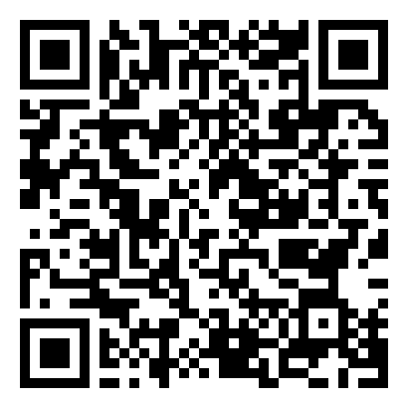

แบบใบสมัคร
QR-Code แบบใบสมัครและบัตรประจำตัวสอบ
ผู้สมัครกรอกรายละเอียดให้ครบถ้วนสมบูรณ์

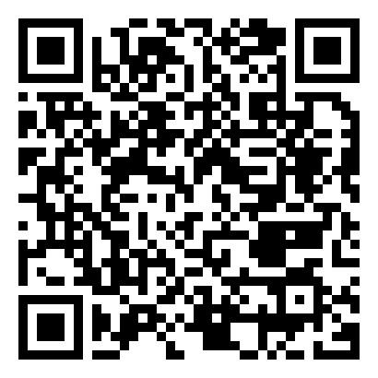
แบบบัตรประจำตัวสอบ

